**PRE SSM E DDE L ANDE**

Hösten i Bror Hjorths Hus

2014

**UTSTÄLLNINGAR**

# EMELIE SANDSTRÖM – FÖRNIMMELSENS PORTAR

## Bror Hjorthföreningens teckningsstipendiat 2014 6 september – 5 oktober

Dubbelvikt över papperet använder Emelie Sandström teckningen som ett verktyg för att försätta sig i ett meditativt tillstånd där verklighetens gränser löses upp. Samtidigt är teckningen möjligheten att dokumentera eller översätta transens upplevelse.

Emelie Sandström är född 1986 i Stockholm. Hon går Masterprogrammet på Konsthögskolan i Malmö. Bror Hjorthföreningens teckningsstipendium delas numera ut vartannat år till en elev på en av landets konsthögskolor.

# LG LUNDBERG – MINNE OCH MER

## 11 oktober – 23 november

Från 1960-talets fotorealistiska måleri via ett systematiskt undersökande av Gunnebostängsel och så småningom till landskap och skärgårdsbilder har på senare tid LG Lundberg återigen börjat måla i samma stil som han gjorde på 60-talet. Samtidigt fortsätter han med landskap i återhållna, jordnära färger. Förra sommaren nominerades Lundberg till 2014 års Carnegie Art Award och på utställningen i samband med priset blev han folkets val. I utställningen *Minne och mer* visas målningar från de senaste åren.

# HELGE LINDEN

## 29 november – 1 februari

Helge Linden (1897-1961) bodde och verkade större delen av sitt liv i Västerbotten. Under 1940- och 1950-talen var han Norrlands mest upp- märksammade målare. Bilderna präglas av stramhet och enkelhet med klara färgfält ställda mot varandra, ofta med mörka avgränsande konturer. Motiven är ofta hämtade från det norrländska landskapet.

Helge Linden och Bror Hjorth var samtida med varandra, men deras vägar korsades inte (annat än möjligen 1941 då Linden ställde ut på galleri Färg och Form). Likheterna mellan dem är spännande, även om innehållet skiljer dem åt.

**MER INFORMATION:** Kontakta Tomas Järliden, museichef i Bror Hjorths Hus 018-567034 eller [tomas@brorhjorthshus.se](mailto:tomas@brorhjorthshus.se)

**PRESSBILDER:** <http://www.mynewsdesk.com/se/pressroom/bror_hjorths_hus> Kontakta Mattias Enström, marknadsförare i Bror Hjorths Hus

018-567032 eller [mattias@brorhjorthshus.se](mailto:mattias@brorhjorthshus.se)



# EMELIE SANDSTRÖM

## 6 september – 5 oktober

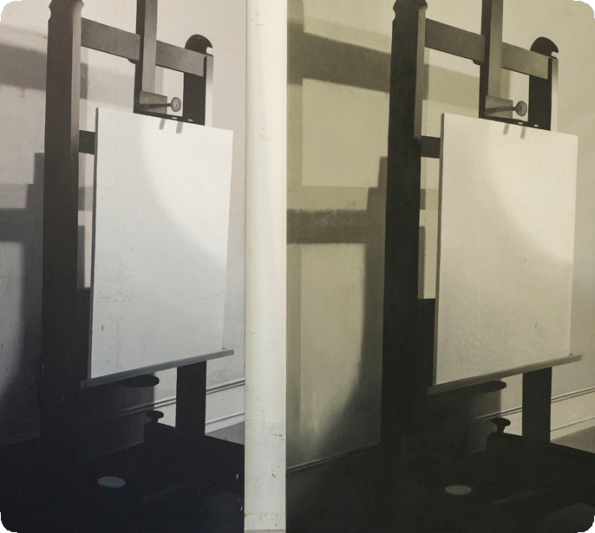

**LG LUNDBERG**

11 oktober – 23 november

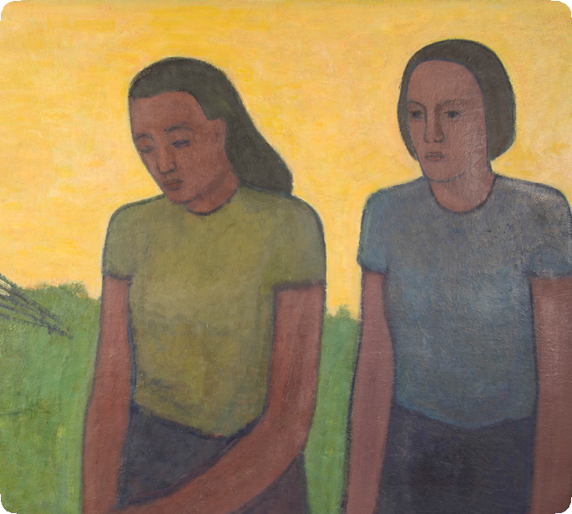

**HELGE LINDEN**

29 november – 1 februari



NORBYVÄGEN 26, 752 39 UPPSALA | 018-56 70 30 | [WWW.BRORHJORTHSHUS.SE](http://WWW.BRORHJORTHSHUS.SE/) | FACEBOOK.COM/ BRORHJORTHSHUS